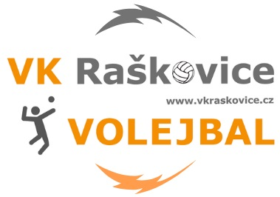

P O Z V Á N K A
NA
OBLASTNÍ TURNAJ BAREVNÉHO MINIVOLEJBALU

KDY: neděle 5. 4. 2020, 8.30 – 14.00 hod

KDE: Raškovice, hala u ZŠ Raškovice

STARTOVNÉ: 50 Kč/hráč – úhradu za všechny hráče klubu/školy provede jejich zástupce/trenér při prezenci současně s odevzdáním upravené či potvrzením zaslané soupisky klubu

DOZOR NA AKCI:
- Dítě bez zaopatřeného dozoru se turnaje nemůže zúčastnit - na děti dohlídne jejich trenér nebo rodiče

HARMONOGRAM AKCE:
- 8:30 – 9:00 prezence týmů. Prosíme o dochvilnost. V 9:00 h bude prezence ukončena!!!
- 9:00-9:30 rozlosování a vytvoření skupin dle počtu přihlášených družstev+individuální rozcvičení dětí
- 9:30 – zahájení turnaje moderátorem, rozdělení dětí dle barev na jednotlivé kurty, řízená rozcvička s vedoucími barev
- 10:00 – zahájení prvních utkání
- 13:00 - 14:00 – vyhlášení a ukončení turnaje

BAREVNÉ KATEGORIE:
- Žlutá barva: 1. – 3. třída (6-8 let, dat.nar.: 1.7. 2011 a mladší)
- Oranžová barva: 2. - 4. třída (7-9 let, dat.nar.: 1.7.2010 a mladší)
- Červená barva: 3. – 5.třída (8-10 let, dat.nar.: 1.7.2009 a mladší)
- Oranžovo-červená barva: začátečníci 4.- 6. třída (8-11 let, dat.nar.: 1.7.2008 a mladší)
- Zelená barva: minivolejbal trojic, pokročilí 5. – 7. třída (9-12 let, dat.nar.: 1.7.2007 a mladší)
(Kategorie jsou stanoveny dle ČVS vyjma červeno-oranžové barvy, která je barvou neoficiální a hraje se jen v rámci Moravskoslezského kraje)

PRAVIDLA:
- dle ČVS vyjma červono-oranžové barvy a mírně upravená pořadatelem
(pravidla všech barev zasílám v příloze)
- před zahájením turnaje budou pravidla znovu všem hráčům vedoucími barvy připomenuta

HERNÍ SYSTÉM
- bude stanoven dle počtu přihlášených týmů v jednotlivých kategoriích

OBČERSTVENÍ
- po celou dobu turnaje bude k dispozici občerstvení formou bufetu

PŘIHLÁŠKA NA TURNAJ
  - Soupisku týmů zašlete prosím do PÁTKU 3. 4 .2020 do 22.00 hodin na mail kontaktní osoby
  - Jakékoli případné změny na odeslané soupisce hlaste (SMS, email) nejlépe kdykoliv ještě během soboty 4.4. do 20.00 hodin, abychom se vyhnuli co nejmenším změnám v den turnaje, které mohou způsobit zpoždění zahájení turnaje

KONTAKTNÍ OSOBA: Šárka Sonnková, 732 241 173, sarka.sonnkova@vkraskovice.cz

